Zmiany wprowadzone w wersji „4.19.T”

- Dodano sprawdzenie przed zapisem danych produktu, system sprawdza czy dane podane do zapisu JEREMIE są spójne.
Jeżeli wpiszemy procent podziału BGK to czy zaznaczono co jest współdzielone.

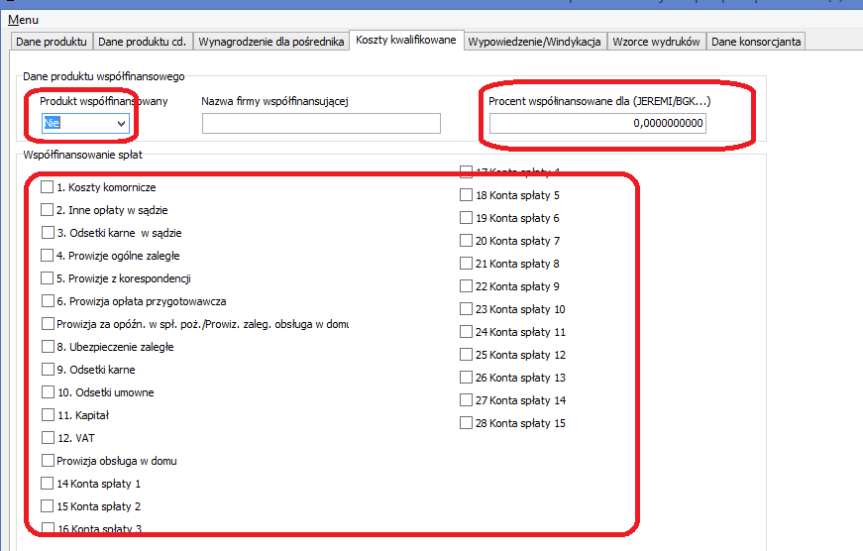
- Dodano możliwość zmiany sposobu zaokrąglenia kwot w programie PBaza
Problem zaokrąglania głównie dotyczył wyliczanych odsetek i precyzji wyliczeń
Do tej pory system zaokrąglał liczbę 5 na trzecim pozycji w dół. Obecnie można to przestawić na zaokrąglenie matematyczne
UWAGA W przypadku terminarza dynamicznego w przypadku zmiany sposobu zaokrąglenia może się zmienić wysokość rat odsetkowych.
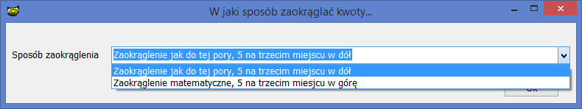
- Dodano info grafikę SMS widoczną w przeglądaniu korespondencji.
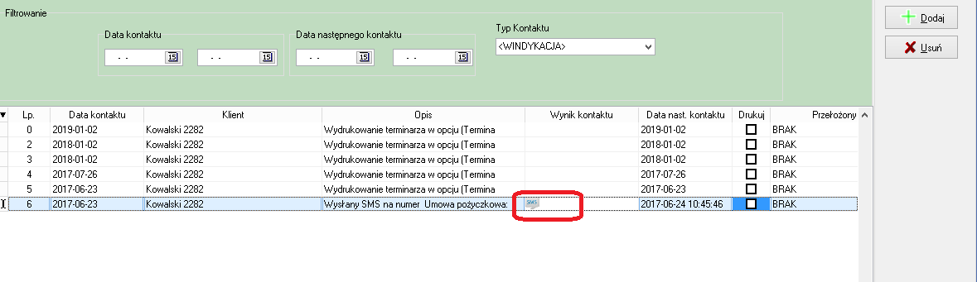
- Rozbudowa opcji do eksportu pomocy publicznej do SHRIMP
Rozbudowa polega na wskazaniu pochodzeniu środków z których będzie udzielana pomoc publiczna.

- Środki krajowo/zagraniczne (AB)
- Środki zagraniczne (B)
- Środki krajowe (A)

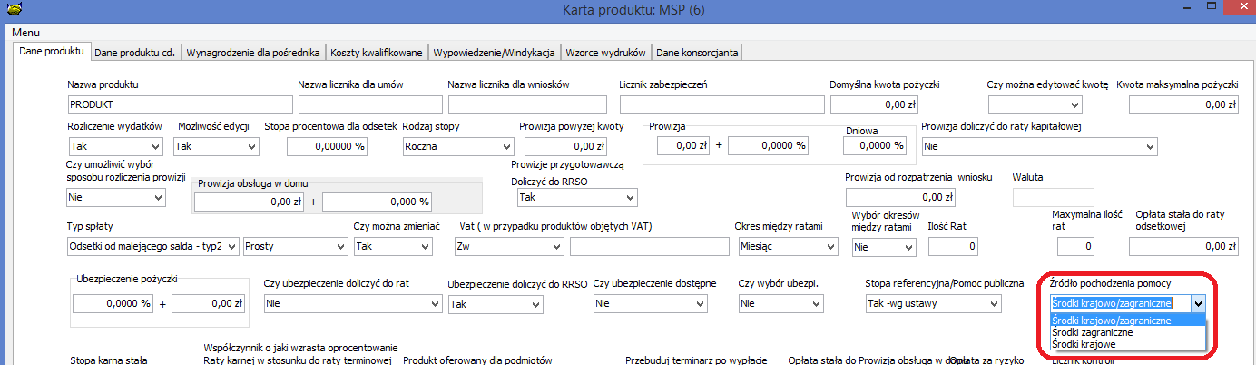

Informacja o pochodzeniu środków zostanie automatycznie przekazana do systemu SHRIMP

- Dodano przy instalacji sprawdzenie czy zaczytano kody pocztowe.
- Zmieniono komunikat „Nowy NRB…” w ten sposób aby można było wynika wyliczenia (nowy NRB) skopiować do pola NRB
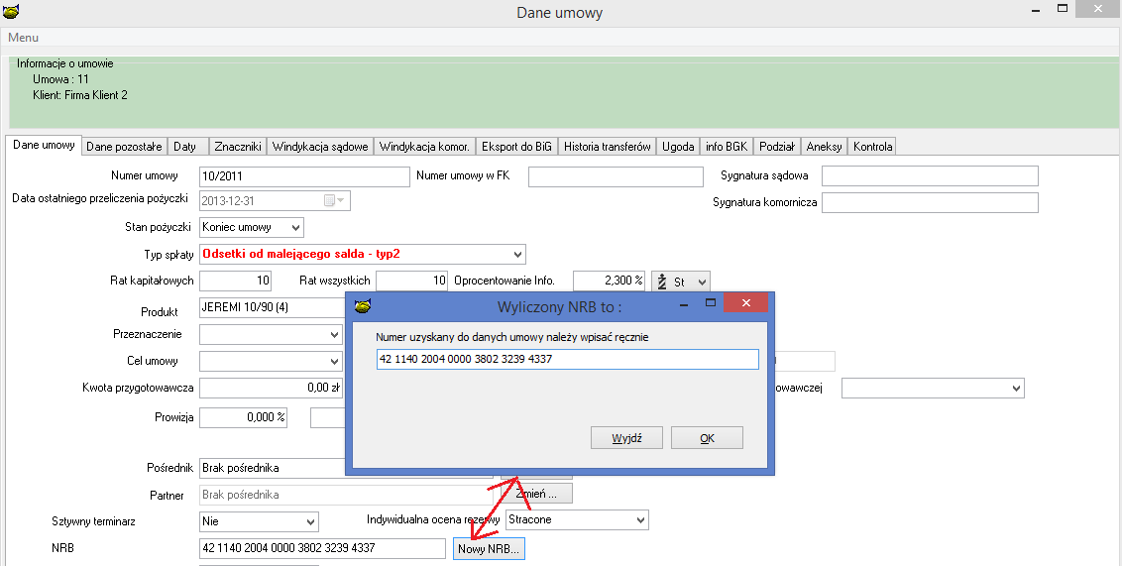

- Dodano nowe pole w danych umowy „Nowe produkty” w polu można wpisać ilość produktów utworzonych w ramach trwania umowy.

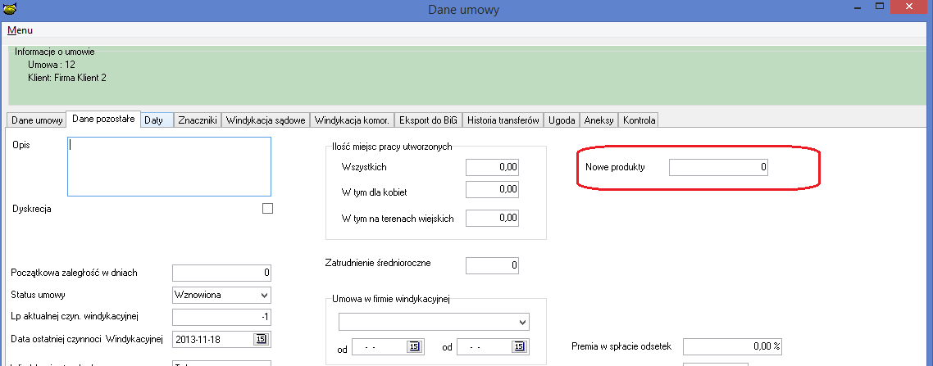
- x

Instalacja
- Wylogować wszystkich operatorów (Przed zakończeniem instalacji nie wolno logować się do systemu)
- Wykonać kopię bazy danych
- Uruchomić opcję Baza -> Instalacja wersji
- UWAGA po instalacji należy uruchomić opcję „Baza->Administrator->Naprawa terminarz”. Opcja może działać przed dłuższy czas nawet kilka godziny. W czasie działania opcji można pracować na bazie.
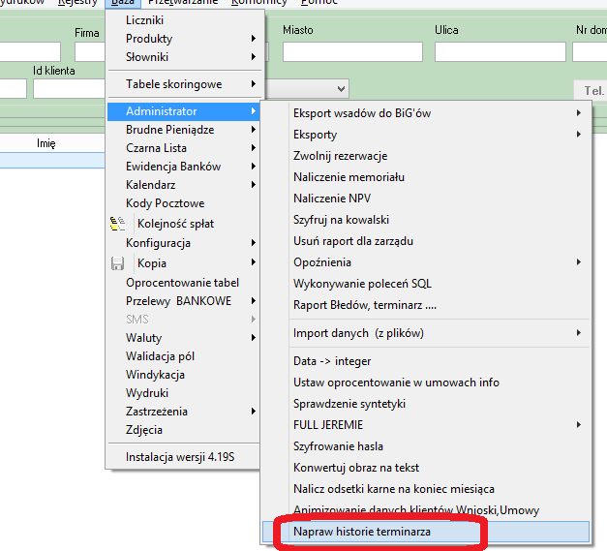
- Nowe znaczniki do obsługi polis

Nazwa znacznika | Opis
PL_NR_UBEZ | Numer polisy ubezpieczeniowej
PL_DATA_KON | Data końca polisy
PL_Z_DNIA | Data zawarcia polisy
PL_RODZAJ | Rodzaj polisy
PL_NRREJ | Numer rejestracyjny ubezpieczonego pojazdu
PL_OPIS | Opis

- Zmiana w eksporcie do SHRIMP, Eksportujemy dane dotyczące danych prawnych na podstawie których została udzielona pomoc publiczna. Operator ma możliwość indywidualnej zmiany dla umowy podstaw prawnych. Domyślne wartości przyjmowane są jak poniżej.

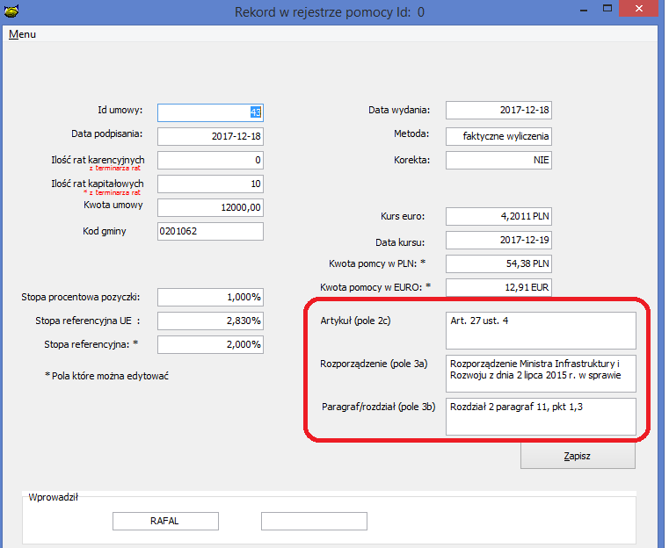
- Rozbudowano raport Hurtownia, nowa zakładka „Projekt”
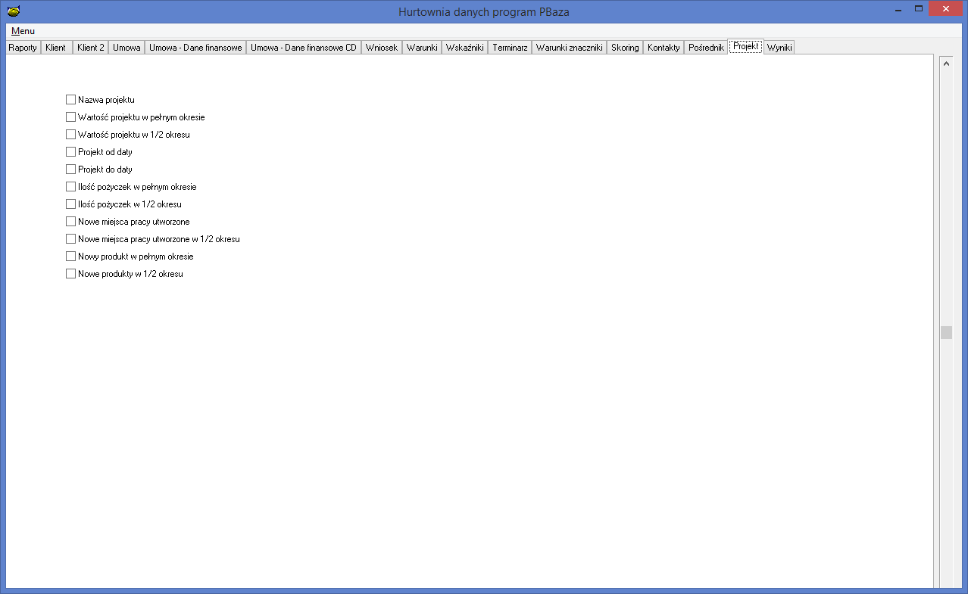

- UWAGA
- W przypadku użycia nowego szablonu do wysyłki SMS zawierającego znaczniki należy zawsze wysłać SMS testowego do minimum 4 klientów wysyłanych w jednej wysyłce w celu sprawdzenia poprawności działania szablonu.

